План мероприятий шестого школьного дня 03.12.2022 г.

Мероприятия | Время | Класс | Место  проведения | Ответственные
Экскурсия в Беловежскую пущу  (Поместье Деда Мороза)  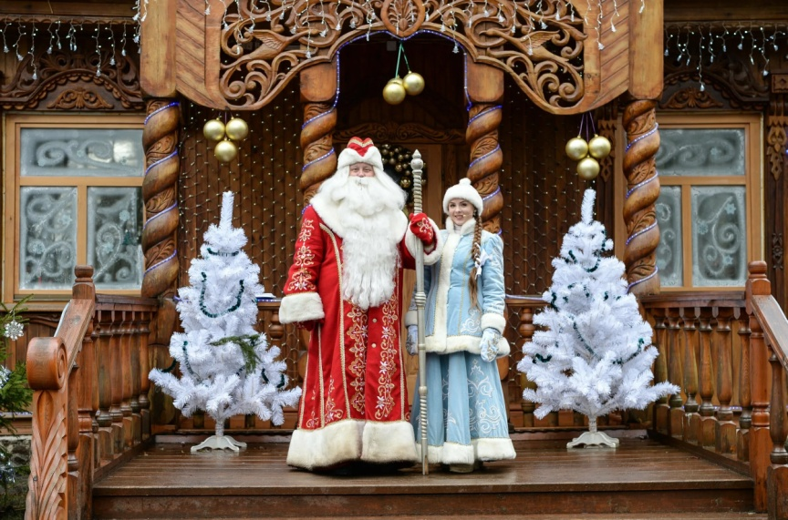 | 09.30-16.00 | 1-7 |  | Тямчик Д.В.
Час патриота  «Моя Родина – моя любовь» | 12.00-13.00 | 9,10 | Кабинет химии | Демидюк Л.Н.

